Mục lục

I. Tổng quan về đề tài 5

1. Đặt vấn đề 5

2. Lý do chọn đề tài 5

I. Thiết kế mô hình 3D trên solidwork 7

I. Phần tính toán động học 11

1. Thiết lập các ma trận truyền 11

1.1. Bảng Denavit – Hatenberg 11

1.2. Thiết lập ma trận trạng thái khâu thao tác theo các tọa độ thao tác 12

2. Giải bài toán động học thuận 12

2.1. Xác định tọa độ điểm thao tác 12

2.2. Xác định vận tốc, gia tốc các điểm thao tác và vận tốc các khâu 13

2.3. Đồ thị vị trí, vận tốc, gia tốc các khâu 14

3. Giải bài toán động học ngược 17

3.1. Động học ngược vị trí 17

3.2. Động học ngược vận tốc và gia tốc 19

3.3. Không gian làm việc 20

4. Bài toán tĩnh học 23

4.1. Cơ sở lý thuyết 23

4.2. Giải bài toán cụ thể 25

4.2.1. Lực dẫn động khâu 3 25

4.2.2. Lực dẫn động khâu 2 26

4.2.3. Lực dẫn động khâu 1 28

4.2.4. Phương pháp nguyên lý công ảo 29

5. Bài toán động lực học 30

5.1. Khâu 1 31

5.2. Khâu 2 32

5.3. Khâu 3 32

6. Thiết kế hệ thống dẫn động

6.1.Thiết kế hệ dẫn động cơ khí

6.2.Chọn động cơ

6.3.Thiết kế bộ truyền bánh răng cho khớp 1

6.4.Tính toán thiết kế bộ truyền bánh răng

6.5.Kiểm nghiệm bộ truyền bánh răng

6.5.1.Kiểm nghiệm độ bền tiếp xúc

6.5.2.Kiểm nghiệm độ bền uốn

6.5.3.Kiểm nghiệm về quá tải

6.5.4.Tổng kết thông số bộ truyền

7. Bộ điều khiển PD 34

***7.1. Chọn luật điều khiển*** 34

***7.2. Thiết kế mô hình điều khiển*** 38

**72.1. Điều khiển Robot sử dụng luật điều khiển PD** 38

**7.2.2. Kết quả mô phỏng** 40

II. Sơ đồ mô phỏng trong Matlab – Simulink 44

III. Giao diện điều khiển 45

IV. Phần code 46

*Tính toán trong bộ điều khiển PD:* 46

*Tính toán động học:* 49

*Tính toán lực:* 52

**Chương trình tạo GUI và mô phỏng trên simulink:** 54

**Lời mở đầu**

Nền khoa học kĩ thuật này nay đang phát triển rất mạnh mẽ, dẫn tới những thay đổi lớn lao trong sản xuất. Đó là sự thay đổi lực lượng sản xuất trong mọi ngành nghề bằng việc thay sức lao động của con người bằng máy móc, nhằm đảm bảo tăng năng suất lao động, sản lượng cũng như chất lượng sản phẩm. Do đó việc sử dụng các tay máy hay còn gọi là Robot công nghiệp vào trong sản xuất đang rất được ưa chuộng bởi vì chúng đáp ứng được các yêu cầu trên. Như chúng ta đã biết Robot có rất nhiều ưu điểm đặc biệt là chất lượng và độ chính xác, ngoài ra còn phải kể đến hiệu quả kinh tế cao. Có thể làm việc trong môi trường độc hại mà con người không thể làm được, các công việc yêu cầu cẩn thận không được nhầm lẫn, thao tác nhẹ nhàng tinh tế đòi hỏi trình độ của thợ bậc cao, và quan trọng là Robot không bị căng thẳng như con người nên có thể làm việc cả ngày.

Việc tìm hiểu nghiên cứu Robot trong khuôn khổ môn học *Lập trình mô phỏng Robot và các hệ cơ điện tử* là cơ sở để nhóm em tính toán, thiết kế mô phỏng các loại robot phục vụ lợi ích con người. Cụ thể nhóm em đề xuất đề tài:” Xe Robot gắp vật”.

Chúng em xin chân thành gửi lời cảm ơn tới thầy. Cảm ơn thầy vì những đóng góp qua những bài giảng và những hướng dẫn trong quá trình hoàn thành bài tập lớn. Những góp ý, sửa chữa của thầy sẽ giúp chúng em có thêm kinh nghiệm cho quá trình học tâp và làm việc sau này. Mặc dù đã có sự chuẩn bị nhưng những kiến thức chúng em đề cập đến trong bài thuyết minh này còn thiếu sót. Chúng em rất mong có được sự bổ sung, sửa chữa để bài thuyết minh hoàn thiện hơn. Chúng em xin chân thành cảm ơn và chúc Thầy sức khỏe!

1. Tổng quan về đề tài
2. Đặt vấn đề

Ngày nay, Robot không còn là cái gì đó quá xa lạ với mọi người. Chúng dần dần được giới kỹ thuật hình dung như những chiếc máy đặc biệt, được con người phỏng tác theo cấu tạo và hoạt động của chính mình, dùng để thay thế mình trong một số công việc xác định. Để hoàn thành nhiệm vụ đó, Robot cần có khả năng cảm nhận các thông số trạng thái của môi trường và thực hiện các động tác tương tự như con người.

Khả năng hoạt động của Robot được đảm bảo bởi hệ thống cơ khí, gồm cơ cấu vận động để đi lại và cơ cấu hành động để có thể làm việc. Việc thiết kế và chế tạo hệ thống này thuộc lĩnh vực khoa học về cơ cấu truyền động, chấp hành và vật liệu cơ khí.

 Chức năng cảm nhận, gồm thu nhận tín hiệu về trạng thái môi trường và trạng thái bản thân hệ thống, do các cảm biến (sensor) và các thiết bị liên quan thực hiện. Hệ thống này được gọi là hệ thống thu nhận và xử lý tín hiệu, hay đơn giản là hệ thống cảm biến.

Một cách đơn giản, Robotics được hiểu là một ngành khoa học có nhiệm vụ nghiên cứu về thiết kế, chế tạo các Robot và ứng dụng chúng trong các lĩnh vực hoạt động khác nhau của xã hội loài người, như nghiên cứu khoa học - kỹ thuật, kinh tế, quốc phòng và dân sinh.

Ngày nay, khái niệm về Robot đã mở rộng hơn khái niệm nguyên thủy rất nhiều. Sự phỏng tác về kết cấu, chức năng, dáng vẻ của con người là cần thiết nhưng không còn ngự trị trong kỹ thuật Robot nữa. Kết cấu của nhiều con Robot khác xa với kết cấu các bộ phận của cơ thể người và chúng cũng có thể thực hiện được những việc vượt xa khả năng của con người.

1. Lý do chọn đề tài

Việc bốc xếp hàng trong kho là việc vận chuyển các khối hàng trong kho sau khi đã được đóng gói. Đa phần hàng hóa thường được đựng trong khối hình hộp chữ nhật.

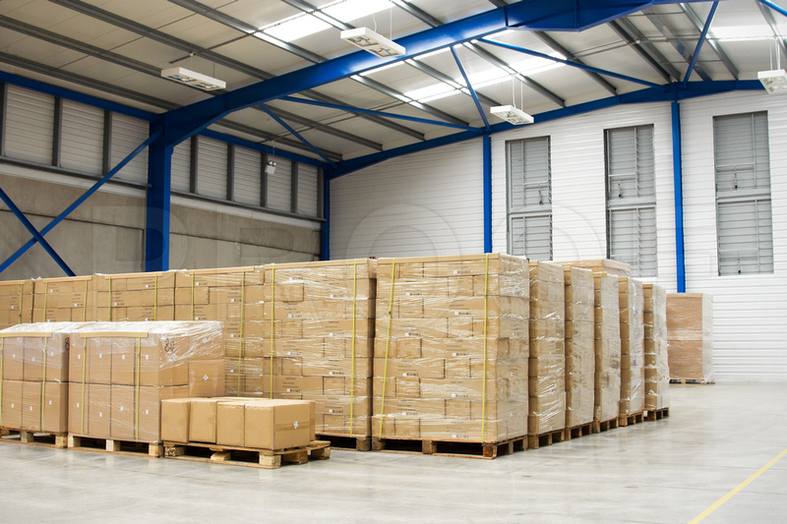

*Hình 1.1 Hàng hóa trong kho, xưởng*

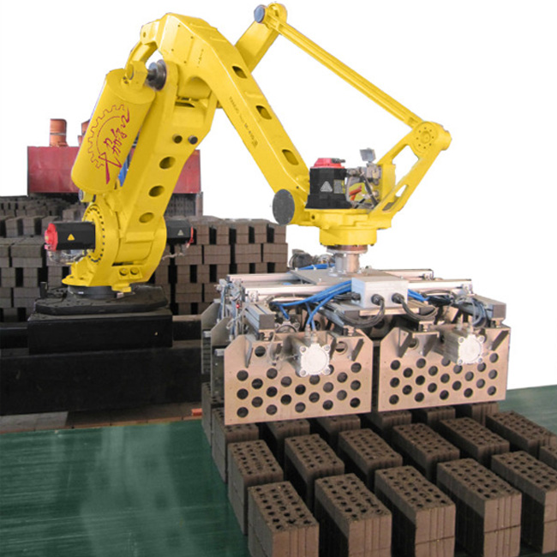

*Hình 1.2. Robot hỗ trợ bốc, xếp hàng hóa*

Hiện nay, hầu hết các doanh nghiệp đều cần có công đoạn bốc xếp hàng hóa. Công việc đó đòi hỏi hành động trung gian là vận chuyển khối hàng từ nơi này sang nơi khác, nhưng có những khối hàng to lớn có khối lượng nặng gây khó khăn cho người công nhân trong quá trình vận chuyển. Vì vậy việc bốc xếp hàng cũng cần tới sự trợ giúp của robot để giúp đỡ con người nhằm giảm chi phí nhân công và tăng năng năng suất lao động.

1. Thiết kế mô hình 3D trên solidwork

Sử dụng phần mềm Solidwork ta thiết kế đưuọc mô hình 3D sản phẩm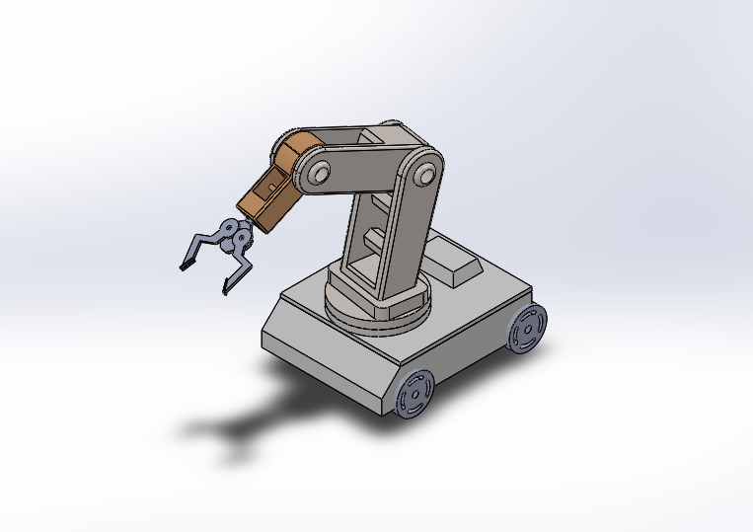*Hình 2.1. Mô hình 3D sản phẩm*

Mô hình bao gốm 5 phần:

+ Phần khung xe: Phần này bao gồm 4 bánh xe, thân xe và nắp xe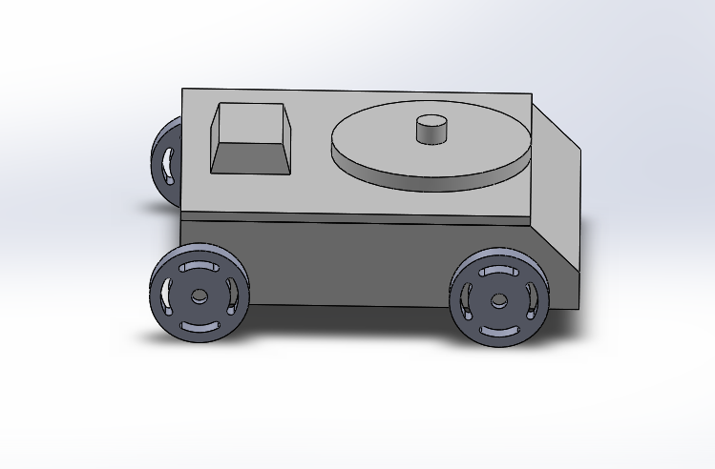

*Hình 2.1. Phần khung xe*

+ Phần khâu thứ nhất: Các thông số kích thước khâu: Cao 150 – Rộng 30

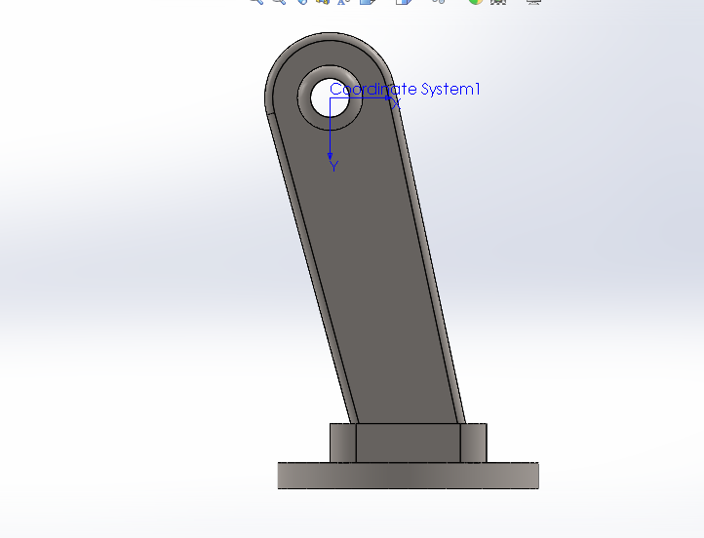

*Hình 2.2. Khâu 1*

+ Phần khâu thứ 2: Các thông số kích thước khâu: Dài 125

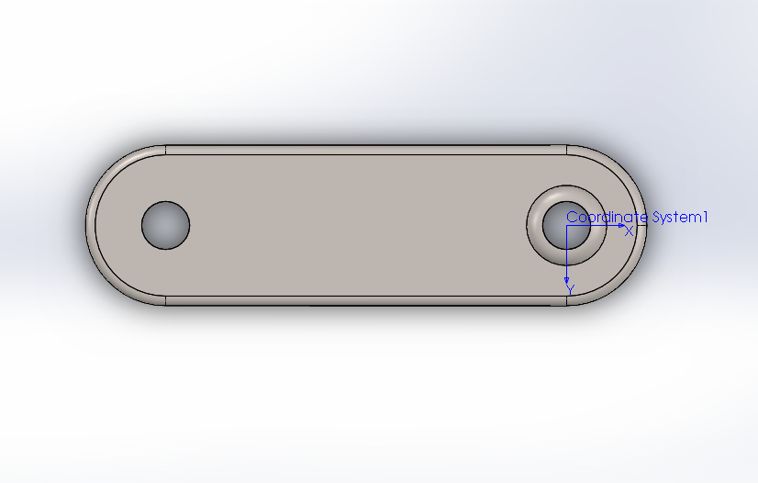

*Hình 2.3. Khâu 2*

+ Phần khâu thứ 3: Các thông số kích thước khâu: Dài 75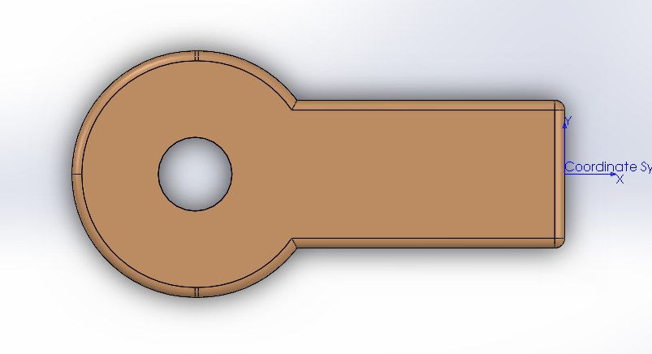

*Hình 2.4. Khâu 3*

+ Phần tay gắp

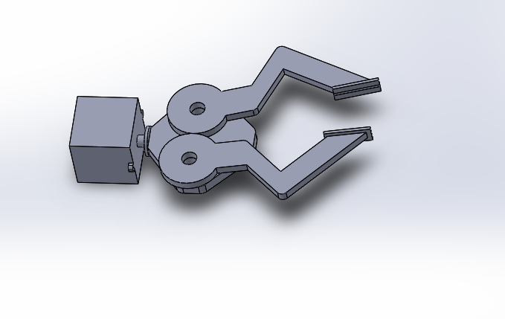

*Hình 2.4.Tay gắp*

1. Phần tính toán động học
2. Thiết lập các ma trận truyền
   1. Bảng Denavit – Hatenberg

|  |  |  |  |  |
| --- | --- | --- | --- | --- |
| i | ϴi | di | ai | αi |
| 1 | ϴ1 | 150 | 30 |  |
| 2 | ϴ2 | 0 | 125 | 0 |
| 3 | ϴ3 | 0 | 75 | 0 |

Các ma trận trạng thái khâu cuối

T01 =

T12 =

T23 =

T03 = T01*T12* T23 =

Với .

* 1. Thiết lập ma trận trạng thái khâu thao tác theo các tọa độ thao tác

Ma trận biểu diễn vị trí điểm tác động cuối thuộc khâu thao tác:

Ma trận biểu diễn hướng của khâu thao tác theo góc Cardan(X-Y-Z):

Khi đó, ma trận biến đổi tọa độ thuần nhất của khâu cuối biểu diễn

bởi các khâu thao tác là:



1. Giải bài toán động học thuận

Đối với bài toán động học thuận, vị trí, vận tốc, gia tốc các biến khớp xem như đã biết, cần tìm vị trí, vận tốc, gia tốc của khâu thao tác đối với hệ tọa độ cố định.

Vị trí của khâu thao tác đối với hệ tọa độ cố định được xác định bởi các tọa độ thao tác gồm các tọa độ định vị điểm tác động cuối và hướng của khâu thao tác.

* 1. Xác định tọa độ điểm thao tác

Các tọa độ định vị điểm tác động cuối được xác định bằng cách so sánh các phần tử ở hai vế của hệ phương trình động học dạng ma trận, ta được:

Xác định hướng của khâu thao tác:

So sánh hai vế của phương trình động học, ta có:

Đối chiếu 3 phần tử từ hai ma trận, ta nhận được:

* 1. Xác định vận tốc, gia tốc các điểm thao tác và vận tốc các khâu

Vận tốc điểm thao tác cuối so với khâu 0 được xác định theo công thức

Với

Jcb =

Lại có:

=> ꙍ=

* 1. Đồ thị vị trí, vận tốc, gia tốc các khâu

Đồ thị theo trục x:

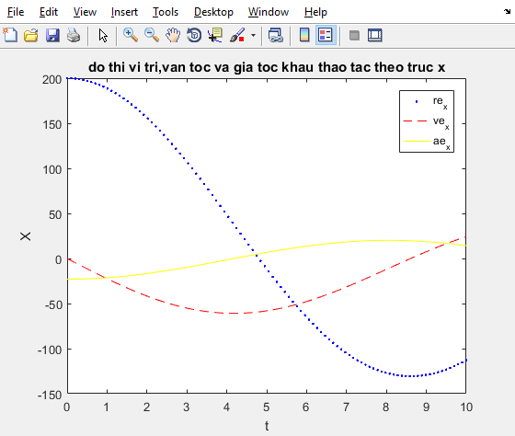

Đồ thị theo trục y:

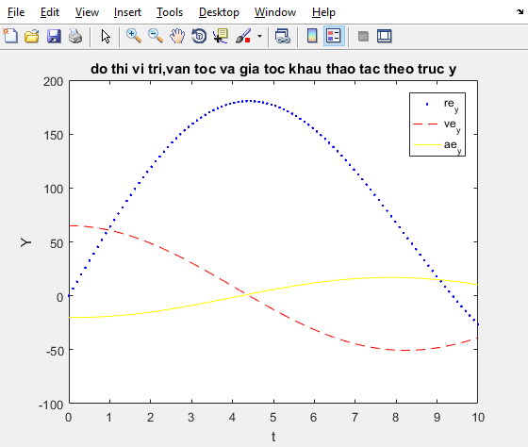

Đồ thị theo trục z:

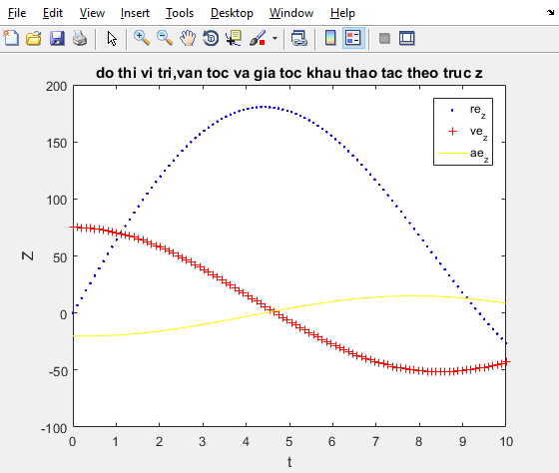

1. Giải bài toán động học ngược

Bài toán động học ngược có vai trò rất quan trọng trong lập trình và điều khiển robot. Vì trong thực tế cần điều khiển robot sao cho bàn kẹp (khâu thao tác) di chuyển tới các vị trí nhất định trong không gian thao tác theo một quy luật nào đó. Đối với bài toán động học ngược, quy luật chuyển động của khâu thao tác (các tọa độ định vị đã biết), cần xác định các tọa độ khớp (biến khớp).

* 1. Động học ngược vị trí

Bài toán động học ngược có thể giải bằng nhiều phương pháp khác nhau. Ở đây, nhóm xin trình bày phương pháp giải tích.

Đối với động học ngược vị trí cho robot 4 bậc tự do đã chọn. Đầu vào cần xác định đó là .

Với là hướng của khâu thao tác cuối: (1)

Từ kết quả bài toán động học thuận, ta có:

T=

=>

=>

Gọi

=>

=>

* 1. Động học ngược vận tốc và gia tốc

Với đầu vào là:

Đầu ra cần xác định là (với vị trí đã tìm được ở bài toán động học ngược vị trí):

Từ phương trình động học, ta có hệ:

. Với

Vận tốc biến khớp

Gia tốc biến khớp

Với:

* 1. Không gian làm việc
* Nhìn tổng quan:

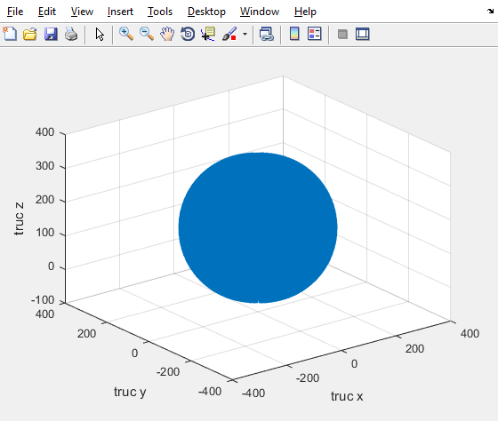

* Nhìn theo mặt phẳng X-Y

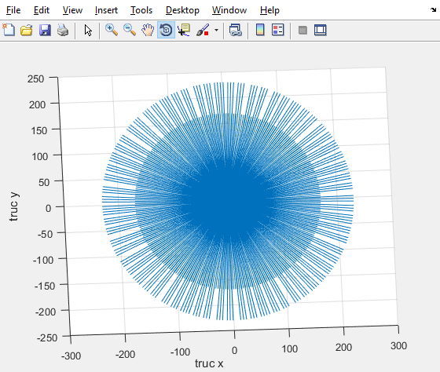

* Nhìn theo mặt phẳng X-Z

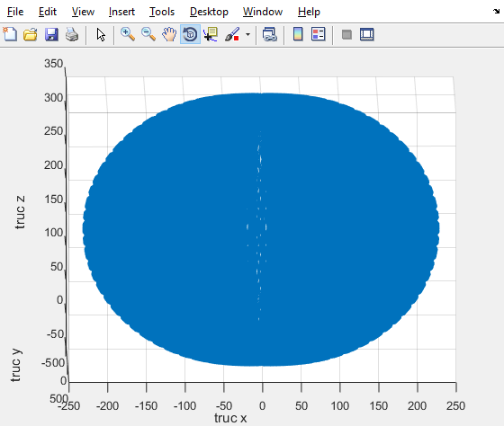

* Nhìn theo mặt phẳng Y-Z

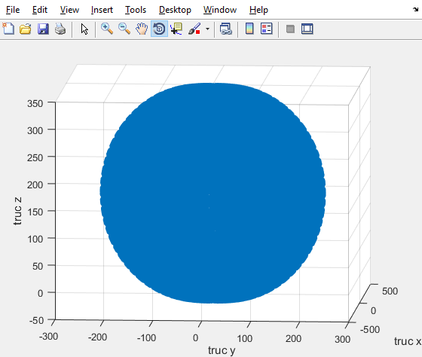

1. Bài toán tĩnh học
   1. Cơ sở lý thuyết

Phương pháp khảo sát theo điều kiện cân bằng :

Trong dạng ma trận:

Các ma trận đối xứng lệch:

Có thể sử dụng các ma trận quay để biểu diễn các vector định vị điểm tác dụng lực trong các hệ quy chiếu khác nhau. Các vecto biểu diễn trong hệ tọa độ cơ sở và được xác định:

Hệ phương trình cân bằng lực trong hệ tọa độ khâu i:

Trong hệ tọa độ cơ sở:

Trong đó:

là lực khâu i-1 tác dụng lên khâu i trong hệ tọa độ gốc.

là lực khâu i tác dụng lên khâu i+1 trong hệ tọa độ gốc.

là trọng lực khâu i so với gốc tọa độ.

là momen lực khâu i-1 tác dụng lên khâu i trong hệ tọa độ gốc.

là momen lực khâu i-1 tác dụng lên khâu i trong hệ tọa độ gốc.

là ma trận sóng của khâu i-1 so với khâu i chiếu lên hệ tọa độ khâu 0.

là ma trận sóng của gốc tọa độ khâu i so với khâu i chiếu lên hệ tọa độ khâu 0.

* 1. Giải bài toán cụ thể

Bổ sung các tham số động học, động lực hoc:

m2= 217.55 ; m3= 73.49 ; g=9.8;

a2= 83.1 ; a3= 60.76 ; m1= 336.08;

* + 1. Lực dẫn động khâu 3

Lực tác dụng từ robot lên đối tượng công nghệ F, M:

,

Áp dụng hệ phương trình đệ quy:

Trong đó:

với

=>

=>

=>

=>

Thay vào hệ phương trình ban đầu ta được

* + 1. Lực dẫn động khâu 2

Biểu diễn trong hệ tọa độ cơ sở:

Ma trận đối xứng lệch:

Hệ phương trình đệ quy:

=>

* + 1. Lực dẫn động khâu 1

Biểu diễn trong hệ tọa độ cơ sở:

Ma trận đối xứng lệch:

,

Hệ phương trình đệ quy:

=>

* + 1. Phương pháp nguyên lý công ảo

Trong đó: : Công ảo

: Lực/ momen động cơ cần thiết để giữ robot cân bằng tĩnh

: Ma trận jacobi

: Ma trận Jacobi tịnh tiến

: Ma trận trọng lượng các khâu

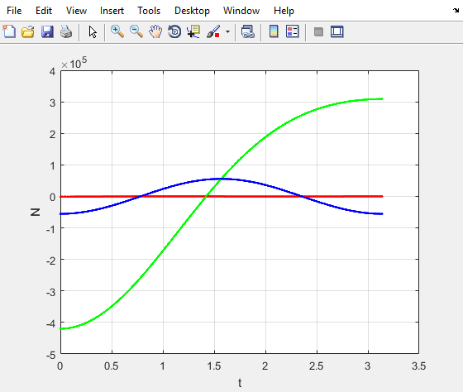

Biểu đồ thay đổi của lực khi đặt hệ lực tại khâu cuối f = [3;4;5] khi cho các góc theta thay đổi từ 0-180 độ

Màu đỏ: Khớp 1

Màu xanh lá cây: Khớp 2

Màu xanh nước biển: Khớp 3

Chọn kết quả để tính toán Theta1 ~=0, theta2 max ~=3.5*10^5mN, theta3max~=1*10^5mN

1. Bài toán động lực học

Phương trình Lagrange loại 2 áp dụng cho các cơ hệ:

Trong đó:

T là động năng của hệ.

là the năng của hệ.

qi là tọa độ suy rộng thứ i.

Qi là lực suy rộng của các lực không thế ứng với tọa độ qi .

Trong tính toán thiết kế robot người ta thường sử dụng dạng ma trận của phương trình Lagrange loại 2 để thuận lợi trong sử dụng các công cụ toán học và tiến hành mô phỏng trên máy tính, nó có dạng:

Trong đó:

M là ma trận khối lượng.

C là ma trận Colilois.

Q là vecto lực suy rộng của các lực không thế.

U là vecto lực suy rộng ứng với tọa độ khớp qi của các lực dẫn động τi­ của động cơ đặt tại các khớp: . Với khớp tịnh tiến thì τi­ là lực Fmi, Với khớp quay thì τi­ là ngẫu lực có momen Mmi.

Ma trận M(q) là ma trận khối lượng được xác định bởi:

Trong đó:

là ma trận Jacobi tịnh tiến của trọng tâm khâu i so với gốc tọa độ.

là ma trận Jacobi quay của trọng tâm khâu i so với gốc tọa độ.

là ten-xơ quán tính của khâu i so với khối tâm Ci trong hệ tọa độ khâu i.

Vị trí và hướng của hệ tọa độ Cixciycizci gắn vào khâu thứ i tại khối tâm Ci , so với hệ tọa độ cơ sở được xác định bởi:

* 1. Khâu 1

Ma trận ten xơ quán tính của khâu đối với khối tâm C1 trong hệ tọa độ động :

:

Xác định ma trận Jacobian tịnh tiến

Xác định ma trận Jacobian quay :

* 1. Khâu 2

Ma trận ten xơ quán tính của khâu đối với khối tâm C2 trong hệ tọa độ động :

:

Xác định ma trận Jacobian tịnh tiến :

Xác định ma trận Jacobian quay :

* 1. Khâu 3

Ma trận tenxơ quán tính của khâu đối với khối tâm C2 trong hệ tọa độ động :

:

Xác định ma trận Jacobian tịnh tiến JT3 :

Xác định ma trận Jacobian quay JR3:

Ma trận khối lượng M(q) được xác định:

Kết quả tính:

m11 = (2755875*cos(2*ϴ2 + ϴ3))/4 + 2273750*cos(2*ϴ2) + (1653525*cos(2*ϴ2 + 2*ϴ3))/8 + 330705*cos(ϴ2 + ϴ3) + 2182800*cos(ϴ2) + (2755875*cos(ϴ3))/4 + 32167587/8

m12 = 0

m13 = 0

m21 = 0

m22 =(6546132657116283*cos(2*ϴ2))/34359738368 + (1445506633999319*cos(2*ϴ2 + 2*ϴ3))/68719476736 + (2755875*cos(ϴ3))/2 + 363082260450535015/68719476736

m23 = (1445506633999319*cos(2*ϴ2 + 2*ϴ3))/68719476736 + (2755875*cos(ϴ3))/4 + 31062503657171845/68719476736

m31 = 0

m32 = (1445506633999319*cos(2*ϴ2 + 2*ϴ3))/68719476736 + (2755875*cos(ϴ3))/4 + 31062503657171845/68719476736

m33 = (1445506633999319*cos(2*ϴ2 + 2*ϴ3))/68719476736 + 31062503657171845/68719476736

Biểu đồ momen tại khớp 2 và 3 khi di chuyển khâu cuối qua 2 tọa độ cố định

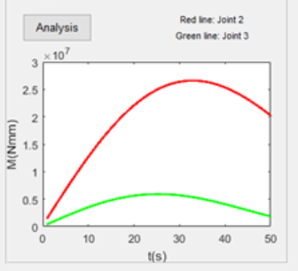

Chọn giá trị M = 3*10^7 mN.mm^2 với khớp 2 và M = 1*10^7mN.mm^2 để tình toán cấu trúc

**Phần 6: THIẾT KẾ HỆ THỐNG DẪN ĐỘNG**

**Mục đích:**

Từ những tính toán thiết kế về động học, tĩnh học, động lực học, vận tốc, gia tốc, các khâu, các khớp,… ta tiến hành tính toán chọn các loại động cơ, hệ dẫn động cho phù hợp với các thông số đầu vào, bên cạnh đó cũng cần đảm bảo tính kinh tế, sao cho đạt hiệu năng cao nhất và thời gian sử dụng lâu nhất. Một số hệ dẫn động hay dùng trong robot công nghiệp: Có rất nhiều các loại hộp giảm tốc được sử dụng trong thiết kế robot công nghiệp, phụ thuộc vào yêu cầu kĩ thuật, mục đích ứng dụng của robot ta có thể chọn được một hộp giảm tốc phù hợp. Dưới đây là các hộp giảm tốc thông dụng trong thiết kế robot và đặc điểm ứng dụng cơ bản của chúng.

• Hộp giảm tốc bánh răng trụ

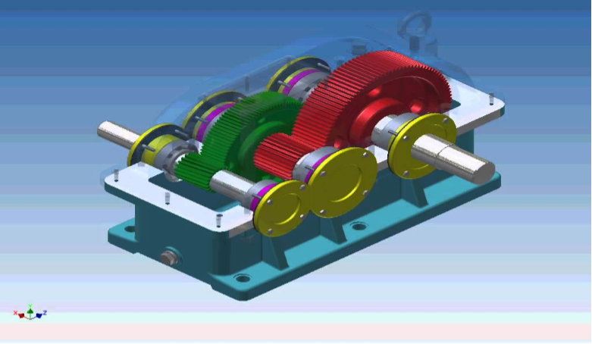

Hình: hộp giảm tốc bánh răng trụ

Hộp giảm tốc bánh răng trụ có hiệu suất truyền không cao, có tỉ số kích thước trên tỉ số truyền lớn, độ chính xác không cao, tỉ số truyền thấp, nên trong các robot có yêu cầu kết cấu nhỏ, độ chính xác cao thường không sử dụng. Tuy nhiên với ưu điểm kết cấu cơ khí đơn giản, giá thành rẻ và phổ biến trên thị trường có khả năng làm việc với phạm vi vậntốc và tải trọng rộng nên bộ truyền bánh răng trụ vẫn được dùng phổ biến cho các tay máy công nghiệp

• Bộ truyền bánh răng hành tinh

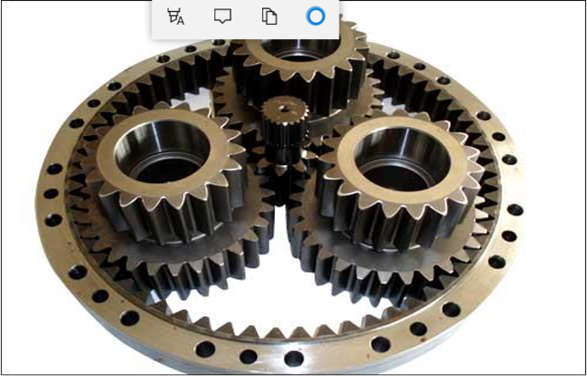

Hình . Bộ truyền bánh răng hành tinh

Bộ truyền bánh răng hành tinh bao gồm các bánh răng trung tâm, cần mang trục, các bánh răng vệ tinh. Bộ truyền hành tinh có nhiều ưu điểm như kết cấu đơn giản, nhỏ gọn, độ chính xác cao, hiệu suất cao quán tính quán tính nhỏ.

• Bộ truyền bánh răng sóng

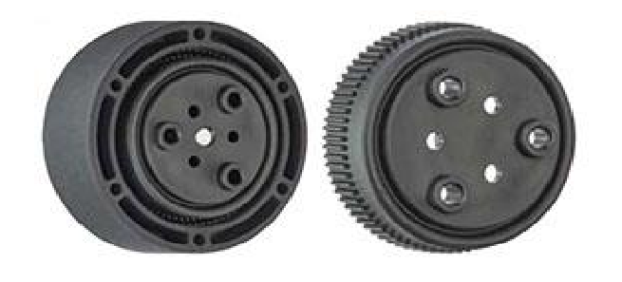

Hình . Bộ truyền bánh răng sóng

Bộ truyền bánh răng sóng có nhiều ưu điểm như độ chính xác cơ khí lặp lại cao, momen xoắn truyền lớn, hệ số giảm tốc cao từ 50 : 1 cho tới 320 : 1, kết cấu đồng trục. Loại bộ truyền này có kết cấu phức tạp, khó chế tạo nên giá thành cao tuy nhiên vẫn được ứng dụng rộng rãi cho robot

**6.1.Thiết kế hệ dẫn động cơ khí**

* + - * Trong bài tập lớn này chúng em lựa chọn loại hộp giảm tốc bánh răng trụ răng thẳng cho tất cả các khớp. Hệ dẫn dộng nhóm em thiết kế gồm một động cơ AC nối với hộp giảm tốc cấp bánh răng trụ răng thẳng qua một khớp nối hộp giảm tốc nối với trục của khớp qua khớp nối. Ở tất cả các hệ dẫn động của các khớp ta đều chọn tỉ số truyền là 2.ta có:
* usb=sbr=2

Hiệu suất của hệ dẫn động là:

η= ηbr..ηkn

Trong đó: Hiệu suất bộ truyền bánh răng thẳng 1 cấp là: ηbr=0.96

Hiệu suất ổ lăn: ηol=0.99

Hiệu suất khớp nối: ηkn=1

η= ηbr..ηkn=0,96..1=0,94

**Tính chọn động cơ cho khớp 1**

Công suất làm việc

Từ phương trình momen theo thời gian đã xác lập phần tĩnh học ta tìm được momen lớn nhất

* Công suất làm việc bằng:

Plv1===0,0314(kw)

* Công suất cần thiết trên trục động cơ:

Pct1===33,42(w)

* Số vòng quay trên trục công tác

Chọn số vòng quay lớn nhất của khớp 1 là: 30 vòng/phút

* Số vòng quay trên trục động cơ

nsb1=nlv1.u­­sb1=30.2=60 (vòng/phút)

* Chọn động cơ

Cần phải chọn động cơ thỏa mãn điều kiện:

ndc1≈nsb1=60 (vòng/phút)

Pdc1≥ Pct1=33,42w

**6.2 Chọn động cơ**

Theo catalog của hãng Samsung ta thống kê được một số loại động cơ thông dụng của hãng:

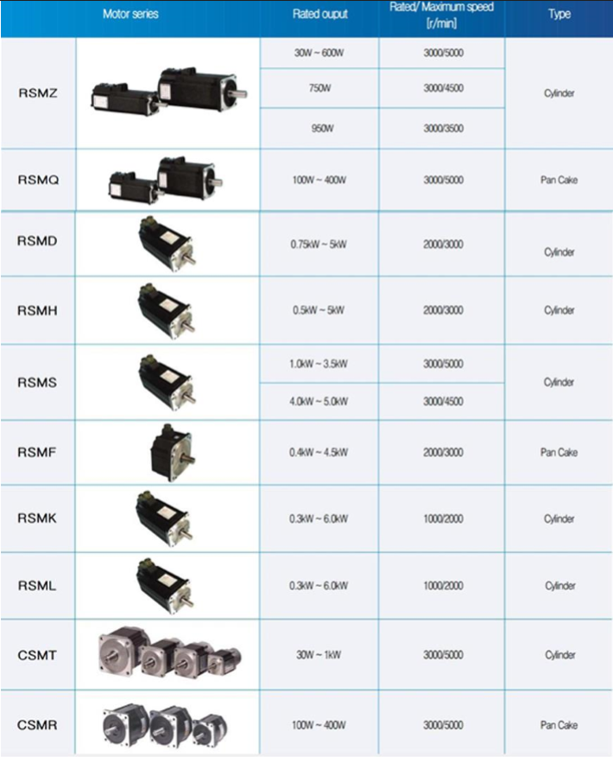

Từ bảng thống kê ta xác định được động cơ đáp ứng đầy đủ là yêu cầu đó là:

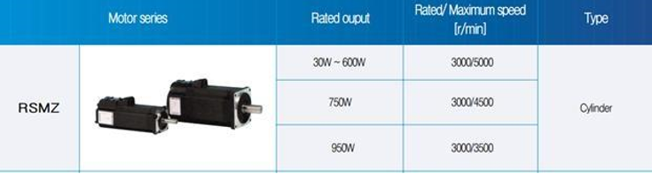

**6.3 thiết kế bộ truyền bánh răng cho khớp 1:**

Plv1===0,03342(kw)

Pct1===33,42(w)

Chọn số vòng quay lớn nhất của khớp 1 là: 30 vòng/phút

nsb1=nlv1.u­­sb1=30.2=60 (vòng/phút)

Cần phải chọn động cơ thỏa mãn điều kiện:

ndc1≈nsb1=60 (vòng/phút)

Pdc1≥ Pct1=33,42w

* **Tính công suất trên các trục**

Công suất trên trục công tác: Pra=0,0314 (kw)=31,4w

Công suất trên trục II:PII===0,0317(kw)

Công suất trên trục II: PII===0,03337(kw)

* **Tốc độ quay trên các trục**

Tốc độ quay trên trục động cơ: ndc=60 vòng/phút

Tốc độ quay trên trục I: nI=ndc=60 vòng/phút

Tốc độ quay trên trục II: nII=== 30 vòng/phút

* **Momen trên các trục:**

Trên trục động cơ: Tdc=9,55..=4775 Nmm

Trên trục I: TI=9,55..=5311,39 Nmm

Trên trục II: TII=9,55..=10091,17 Nmm

Trên trục công tác: Tra=9,55.=9995,67 Nmm

1. **Chọn vật liệu**

Vì hộp giảm tốc chịu công suất trung bình nên ta ta chỉ cần chon vật liệu nhóm I ( HB ≤ 350). Để tăng khả năng chạy mòn ta nên chọn vật liệu bánh nhỏ có độ rắn lớn hơn bánh lớn từ: 10-15HB

|  |  |  |
| --- | --- | --- |
| Thông số | Bánh nhỏ(bánh chủ động) | Bánh lớn ( bánh bị động |
| Nhãn hiệu | Thép 45 | Thép 45 |
| Chế độ nhiệt luyện | Tôi cải thiện | Tôi cải thiện |
| Độ rắn | HB1=210 | HB2=200 |
| Giới hạn bền | σb1= 750 | σb1=750 |
| Giới hạn chảy | σch= 450 | σch= 450 |

**b,Xác định ứng suất cho phép**

Ta xét ứng suất tiếp xúc cho phép [σh] và ứng suất uốn cho phép [σF]

Ứng suất cho phép được xác định theo công thức:

[σH]=.ZR.ZV.KXH.KHL

[σF]=.YR.YS.KXF.KFC.KFL

Trong đó:

[σH] : Ứng suất tiếp xúc cho phép.

ZR : Hệ số xét đến ảnh hưởng của độ nhám bề mặ răng.

Zv : Hệ số xét đến ảnh hưởng của vận tốc vòng.

KxH : Hệ số xét đến ảnh hưởng của kích thước bánh răng.

KHL : Hệ số tuổi thọ

[σF]: Ứng suất uốn cho phép.

YR : Hệ số xét đến ảnh hưởng của độ nhám mặ lượn chân răng.

Ys : Hệ số xét đến ảnh hưởng của độ nhạy vật liệu với tập trung ứng suất.

KxF : Hệ số xét đến ảnh hưởng của kích thước bánh răng.

KFL : Hệ số tuổi thọ.

KFC : Hệ số xét đến ảnh hưởng đặt tải.

1.Chọn sơ bộ

ZR.ZV.KXH=1

YR.YS.KXF=1

2. SH ,SF hệ số an toàn khi tính về ứng suất tiếp xúc và ứng suất uốn

Bánh răng chủ động: SH1= 1,1 ; SF1 =1,75

Bánh răng bị động: SH2= 1,1; SF2=1,75

3.σH lim,σF lim : Ứng suất tiếp xúc và uốn cho phép ứng với số chu kì cơ sở:

σH lim=2.HB+70

σF lim=1,8.HB

Bánh chủ động: σH lim= 2.210 + 70= 490

σF lim=1,8.210=378

Bánh bị động: σH lim=2.200+70=470

σF lim=1,8.200=360

4. KHL ,KFL : Hệ số tuổi thọ xét đến ảnh hưởng của thòi gian phục vụ và chế độ tải trọng của bộ truyền.

KHL=

KFL=

Trong đó:

mH ,mF là: bậc của đường cong mỏi khi thử về ứng xuất tiếp xúc. Do bánh răng có HB < 350 => mH=6 và mF=6

NHO và NFO : Số chu kỳ thay đổi ứng suất khi thử về ứng tiếp xúc và ứng suất uốn

NHO=30.

NF0=4.

NHO1=30.=11,23

NHO2=30.=10.

NFO1=NFO2=4.

NHE ,NFE : Số chu kỳ thay đổi ứng suất tương đương

Do bộ truyền chịu tải trọng tĩnh => NHE=NFE=60.c.nΣt

Với:

C : là số lần ăn khớp trong một vòng quay (c=1).

n : vận tốc vòng của bánh răng.

Σt : tổng thòi gian làm việc của bánh răng.

Với 6 năm: Σt=17520(h)

* NHE1=NFE1= 60.1.60.17520=63,072.
* NHE2=NFE2=60.1. .17520 = 31,536.

Ta có

NHE1 > NHO1 -> KHL1=1

NHE2 > NHO2 -> KHL2=1

NFE1 > NFO1 -> KFL1=1

NFE2 > NFO2 -> KFL2=1

Ứng suất tiếp xúc cho phép

[σH1]=.ZR.ZV.KXh.KHL=.1.1=445,45(Mpa)

[σH2]=.ZR.ZV.KXh.KHL=.1.1=427,27(Mpa)

Vì sử dụng bánh răng thẳng nên [σH] = min(σH1, σH2)=427,27(Mpa)

* Ứng suất uốn cho phép

Cánh tay robot quay 2 chiều nên tải trọng đặt 2 chiều -> KFC=0,7-0,8

HB<350 nên chọn KFC=0,7

[σF1]=.YR.YS.KX.KFC.KFL=.1.1.0,7=151,2(MPa)

[σF2]=.YR.YS.KX.KFC.KFL=.1.1.0,7=144(MPa)

Bánh răng tôi cải thiện nên:

[σh]max ≤ 2,8.min{ σch1, σch2}=2,8.450=1260(MPa)

Vì HB ≤ 350 nên [σF]max ≤ 0,8.σch

Ta có:

[σF1]max ≤ 0,8.σch1=0,8.450=360(MPa)

[σF2]max ≤ 0,8.σch2=0,8.450=360(MPa)

**6.4 tính toán thiết kế bộ truyền bánh răng**

Thông số yêu cầu:

Trên trục chủ động:

Công suất P1= 0,0314(kw)

Momen xoắn T1=5311,39 (Nmm)

Tốc độ trục quay n1= 60 (vòng/phút)

Tỉ số truyền u = 2

1. Xác định khoảng cách trục

Công thức xác định sơ bộ khoảng cách trục



Ka : hệ số phụ thuộc vật liệu của cặp bánh răng.

T1 : momen xoắn trên trục chủ động

 - ứng suất tiếp xúc cho phép

 - hệ số chiều rộng vành răng.

- hệ số kể đến sự phân bố không đều tải trọng trên chiều rộng vành răng khi tính về ứng suất tiếp xúc và uốn.

Do vậy =495.3. =54,69 mm

1. Xác định thông số ăn khớp

Mô đun: m = (0,01…0,02)aw = (1,5…3)

Chọn m = 2

Xác định số răng

Z1===18,23

Z2=u. Z1=2.18,23=36,46

=> Chọn Z1 = 18 và Z2 = 36

Tỉ số truyền thực tế ut==2

Xác định lại khoảng cách trục chia:

aw=m.=54

Xác định góc ăn khớp :

Cosαtw= =0,94

αtw=20o

**6.5. Kiểm nghiệm bộ truyền bánh răng**

**6.5.1.Kiểm nghiệm độ bền tiếp xúc**

Kiểm nghiệm về ứng suất tiếp xúc: 

Trong đó :

-- hệ số kể đến cơ tính vật liệu của các bánh răng ăn khớp.

Tra bảng 6.5/96 [1] =274 MPa

-- hệ số kể đến hình dạng của bề mặt tiếp xúc.

-- hệ số sự trùng khớp của răng

-- hệ số tải trọng khi tính về tiếp xúc: 

Với:

là hệ số phân bố không đều tải trọng trên các đôi răng khi tính về ứng suất tiếp xúc được chọn thông qua vận tốc vòng: 

Đường kính vòng lăn bánh nhỏ dw===36 ­->=0,17(m/s)

Chọn HHα=1,13

 :hệ số kể đến sự phân bố không đều tải trọng trên chiều rộng vành răng khi tính về ứng suất tiếp xúc: 

 hệ số tải trọng động trong vùng ăn khớp khi tính về ứng suất tiếp xúc được tính theo công thức 

Trong đó:

=0,006.73.0,17. =0,38

 - Chiều rộng vành răng: =Ψba.aw=0,3.54=16,2mm

=1+=1,02

Vậy KH=1,13.1,07.1,02=1,233

Thay số ta được ứng suất tiếp xúc cho phép là:

σH=274.1,76.0,76.=233,25(MPa)

Kiểm nghiệm: σH < [σH]max=445(MPa)

→ Thỏa mãn điều kiện ứng suất tiếp xúc.

**6.5.2.kiểm nghiệm độ bến uốn**

Công thức kiểm nghiệm:

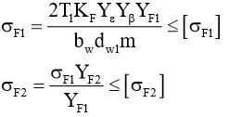

Trong đó:

KF là hệ số tải trọng khi tính về uốn: KF=KFβ. KFσ.KFv

Chọn KFσ= 1,37, KFβ= 1,05

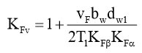

Với vF= 𝛿F.g0.v =0,016.73.0.314.=1,93

* KFv=1,87
* KF=2,69

Yε là hệ số trùng khớp của răng: Yε==1:1.61=0,61

Yβ là hệ số kể đến độ nghiêng của răng, vì răng thẳng β=0 nên Yβ=1

YF1, YF2 là hệ số răng phụ thuộc số răng tương đương (YF1=3,65 ; YF2=3,6)

Thay số ta có

σF1=20,28 <[ σF1]

σF2=20<[σF2]   
thõa mãn độ bền uốn

**6.5.3. Kiểm nghiệm về quá tải**

Công thức kiểm nghiệm

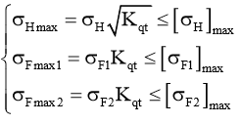

**6.5.4. Tống kết thông số bộ truyền**

Bảng tổng kết

|  |  |
| --- | --- |
| Khoảng cách trục | aw=54 mm |
| Modun | m=2 |
| Chiều rộng vành răng | bw=16mm |
| Tỉ số truyền | u=2 |
| Số răng bánh răng | Z1=18, Z2=36 |
| Góc ăn khớp | αtw=200 |
|  |  |

7.Bộ điều khiển PD

### ***7.1. Chọn luật điều khiển***

Ở các phần trước nhóm đã tính toán, xác định quy luật biến thiên của các biến khớp theo thời gian, tương ứng với quỹ đạo công tác của robot theo yêu cầu. Phần này sẽ trình bày việc điều khiển robot sao cho chúng có thể thực hiện được đúng các chuyển động mong muốn.

Phương pháp điều khiển tuyến tính chỉ thích hợp với các hệ điều khiển được mô hình hóa bởi các phương trình vi phân tuyến tính. Tuy nhiên trong phần Động lực học robot chúng ta đã nhận thấy, hệ phương trình động lực của chúng ta là các phương trình vi phân phi tuyến, do vậy các biện pháp xấp xỉ sẽ được sử dụng để phù hợp với yêu cầu của bài toán điều khiển tuyến tính.

Xuất phát trực tiếp từ hệ phương trình vi phân chuyển động đã được nghiên cứu trong phần Động lực học hệ robot. Phương pháp điều khiển áp dụng là phương pháp điều khiển lực (momen) thường được sử dụng để điều khiển cho mô hình của nhóm.

Mục tiêu của bài toán điều khiển là làm sao cho robot bám theo quỹ đạo đã được thiết kế. Các phần tử dẫn động làm việc theo cách nhận lệnh điều khiển và sinh ra lực (mô men). Mô men đầu ra sẽ được sử dụng để tính toán mô men mong muốn tiếp theo.

Vấn đề cốt lõi của việc thiết kế bộ điều khiển robot là làm thế nào để bảo đảm rằng bộ điều khiển được thiết kế sẽ đáp ứng tốt các yêu cầu làm việc cho trước. Tiêu chí cơ bản quan trọng nhất là hệ phải bảo đảm ổn định. Nghĩa là đảm bảo thời gian quá độ, độ quá điều chỉnh và sai số quỹ đạo đủ nhỏ theo yêu cầu đặt ra cho dù hệ có phải chịu tác động của một số nhiễu trong suốt quá trình làm việc.

Trước hết ta có mô hình toán học của hệ thống đã được xây dựng từ các phần trước là hệ phương trình vi phân động học:

Trong đó vế trái của phương trình là mô hình với các tham số của robot, vế phải là momen mà bộ đều khiển tác động lên robot. Momen này được sinh ra từ bộ điều khiển với giá trị thỏa mãn yêu cầu đã nêu ở trên.

Chúng ta phải xét xem cấu trúc của bộ điều khiển như thế nào thì có thể đáp ứng mục tiêu thiết kế. trược hết chúng ta chia bộ điều khiển thành hai phần: một phần dựa trên mô hình và một phần dựa trên phản hồi.

Trong đó α, β là các hàm được chọn lựa sao cho nếu τ với tư cách là đầu vào mới của hệ, thì hệ trở thành hệ khối lượng đơn vị.

Với cấu trúc này của luật điều khiển, phương trình của hệ trở thành:

Với mục tiêu biến hệ thành hệ khối lượng đơn vị với τ là thành phần đầu vào thì α, β có thể được chọn:

Sau khi chọn được α, β thì phương trình còn lại là:

Chúng ta còn lại tham số cuối cùng cần chọn để thu được hệ khối lượng đơn vị.

Trong đó các giá trị đầu vào là quy luật vị trí, quy luật vận tốc, quy luật gia tốc mong muốn đã được tính toán trong phần thiết kế quỹ đạo:

Và các hệ số Kv, Kp là các ma trận đường chéo vuông cấp n (n là số tham số động học của mô hình robot), phần sau chúng ta sẽ xem xét chi tiết việc chọn các hệ số Kv, Kp này theo các điều kiện ràng buộc và mục tiêu bài toán.

Ta tìm được biểu thức đặc trưng cho hệ điều khiển vòng kín robot:

Với:

Hệ phương trình trên bao gồm các phương trình độc lập, các ma trận Kv, Kp là các ma trận đường chéo, do vậy phương trình này có thể viết riêng cho từng khớp:

Theo lí thuyết về dao động kĩ thuật, khi nhìn vào phương trình trên ta có thể nhận xét đây là phương trình dao động tự do có cản, ứng xử của hệ thống phụ thuộc vào hệ số kvi và kpi. Trong đó mục tiêu của chúng ta là đưa đáp ứng của hệ càng sát với giá trị mong muốn càng tốt, khoảng thời gian đạt được đáp ứng càng nhanh càng tốt. Do đó, giá trị nghiệm hướng tới là trường hợp nghiệm kép, giá trị thực, và trường hợp này gọi là trường hợp tới hạn khi:

Từ nội dung trên ta có thể xây dựng được sơ đồ khối của mô hình hệ thống như sau:

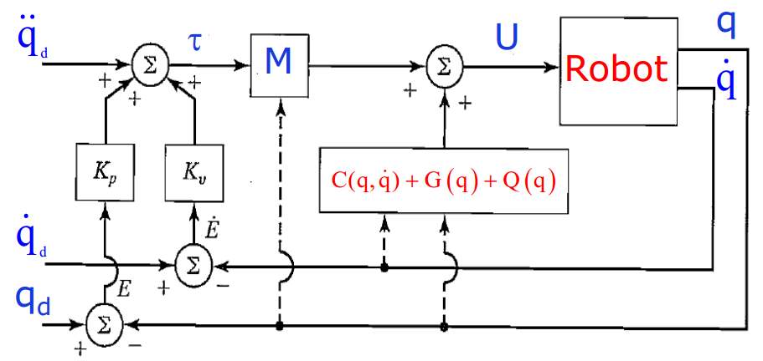

*Hình 7.1. Sơ đồ khối mô hình hệ thống*

### ***7.2. Thiết kế mô hình điều khiển***

### **7.2.1. Điều khiển Robot sử dụng luật điều khiển PD**

Đầu vào của bộ điều khiển là một khối các tín hiệu đặt bao gồm: Vị trí đặt,vận tốc đặt,gia tốc đặt mong muốn cho Robot.Ta đi thiết lập bộ điều khiển PD với các thông số động lực học đã tính toán từ trước để Robot có thể hoạt động đúng với mong muốn mà quỹ đạo đã đặt ra.

Sơ đồ hệ thống điều khiển được thiết kế trên phần mềm Matlab & Simulink như sau:

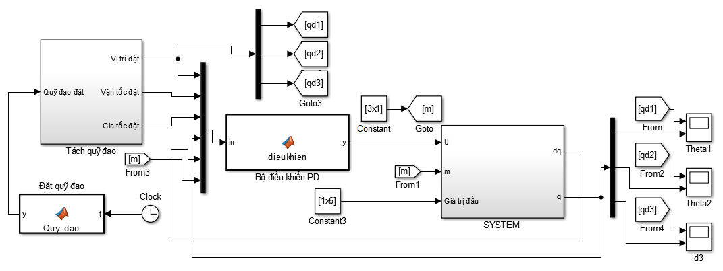

*Hình 7.2. Mô hình hệ thống điều khiển*

Trong đó gồm:

**a. Hệ thống (System):** Hình bên dưới là bên trong khối system

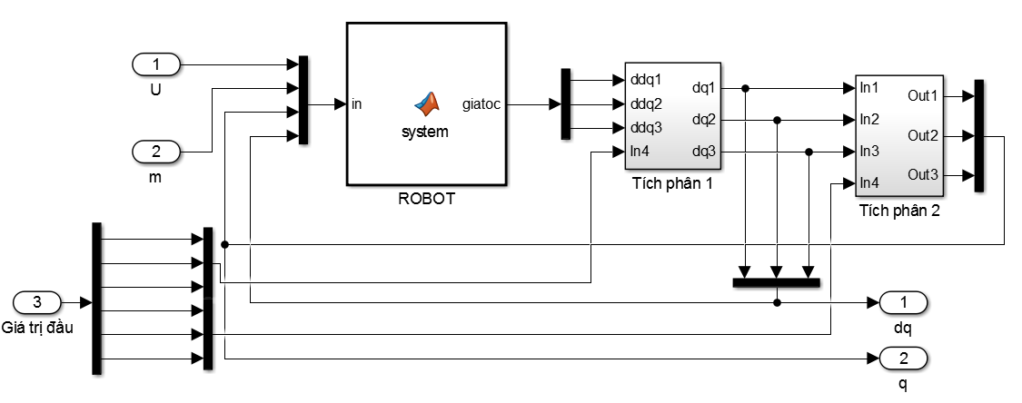

1.Hàm ROBOT: Là hàm Matlab với code ở **[Phụ lục 3]**.

2.Hai khối tích phân: Sử dụng 2 khối tích phân này nhằm mục địch chuyển thành phần gia tốc của Robot về thành phần quỹ đạo để so sánh với các tín hiệu đặt! Đồng thời có tín hiệu phản hồi về khối ROBOT để hiệu chỉnh về sai số:

|  |  |
| --- | --- |
|  |  |

**b. Khối bộ điều khiển PD**: Là hàm Matlab với code **[Phụ lục 4]**.Trong khối này ta lập trình để đưa ra được luật điều khiển từ các thông số động lực học đã tính toán từ trước!

**c. Khối Quy dao:** Trong khối này ta đi đặt quỹ đạo mong muốn cho Robot bằng cách đưa vào trong hàm quỹ đạo phương trình của các biến khớp.Sau đó ta cần chia các tín hiệu đặt thành 3 phần lớn bao gồm vị trí đặt,vận tốc đặt và gia tốc đặt để đưa vào bộ điều khiển và so sánh với tín hiệu thực tế của Robot!

1.Khối hàm Matlab quỹ đạo với code

2.Tách quỹ đạo:

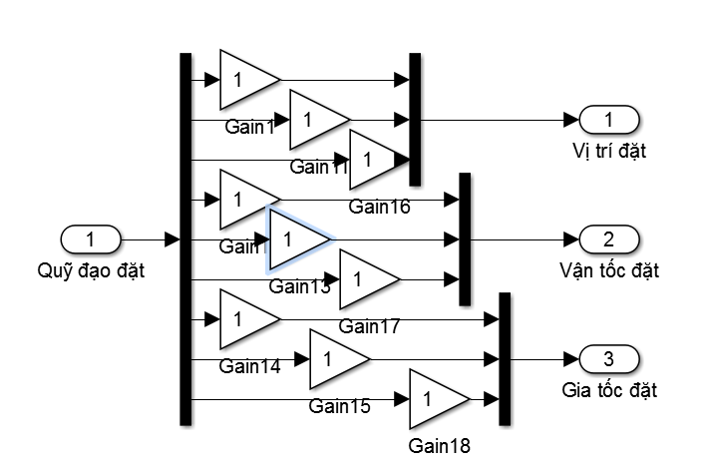

Ngoài ra ta còn sử dụng các khói Constant,Goto,From để lưu trữ,truyền đạt các tín hiệu đặt,tín hiệu so sánh và các hằng số cho mô hình Simulink:

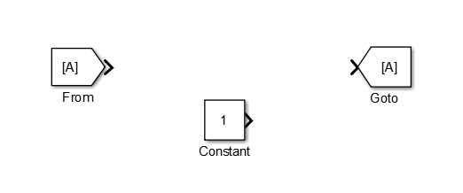

### **7.2.2. Kết quả mô phỏng**

a. Đồ thị quỹ đạo đặt và đáp ứng quỹ đạo thực của q1:

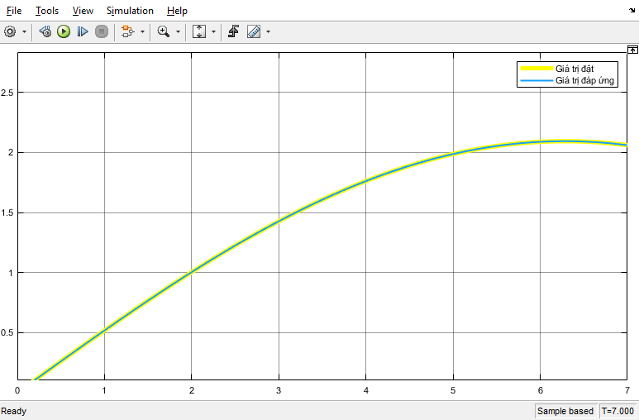

b. Đồ thị quỹ đạo đặt và đáp ứng quỹ đạo thực của q2:

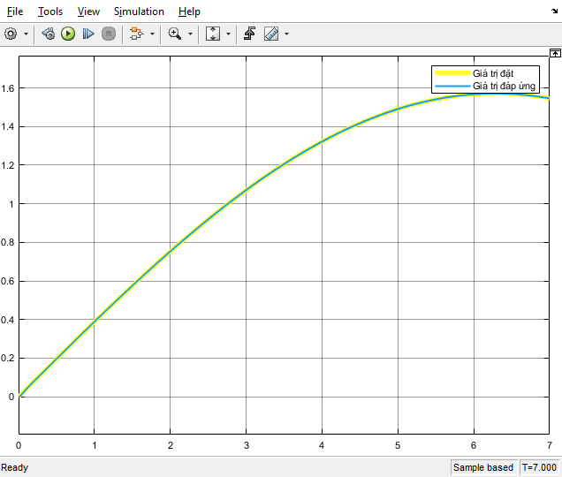

c. Đồ thị quỹ đạo đặt và đáp ứng quỹ đạo thực của q3:

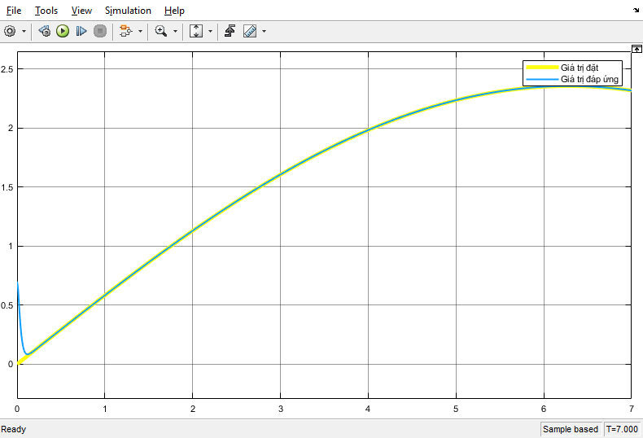

1. Sơ đồ mô phỏng trong Matlab – Simulink

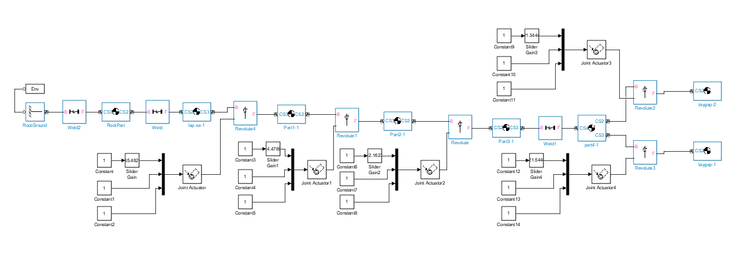

*Hình 3.1. Sơ đồ khối mô phỏng trong matlab Simulink*

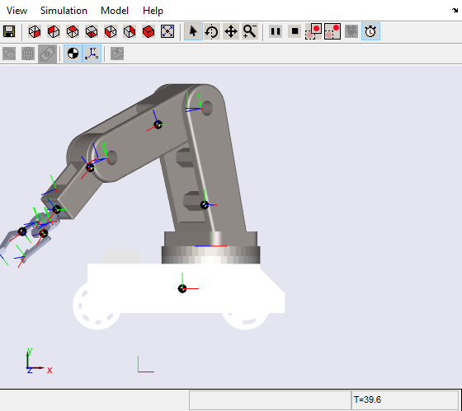

*Hình 3.2. Kết quả mô phỏng*

1. Giao diện điều khiển

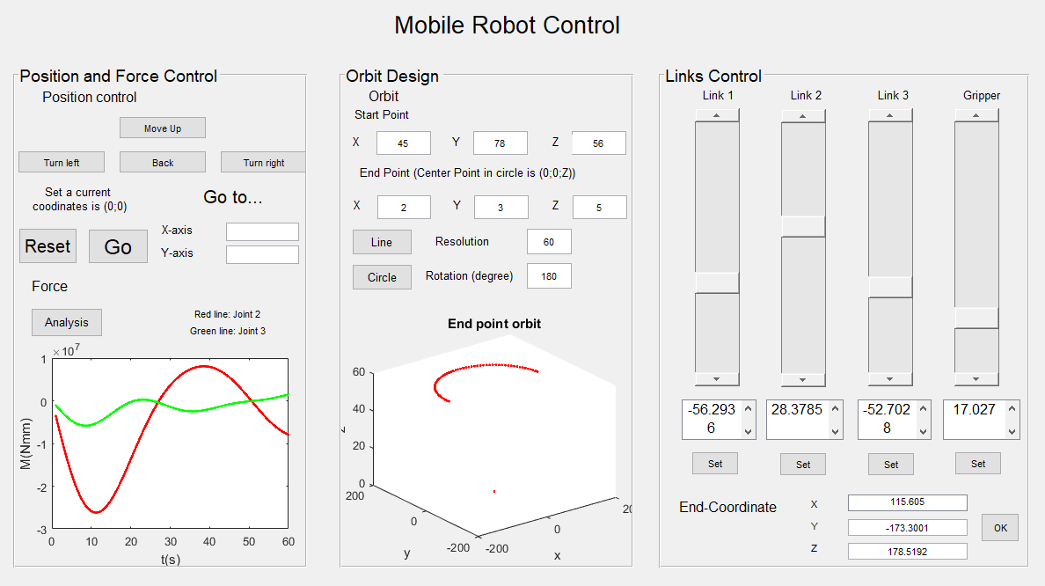

*Hình 6.1. Giao diện điều khiển trên matlab*

1. Phần code

*Tính toán trong bộ điều khiển PD:*

Khối SYSTEM/ROBOT

function giatoc = system(in)

%#codegen:

% Dau vao:

UV= in(1:3); QV = in(7:9); VV = in(10:12); MV = in(4:6);

q1 =QV(1); q2 = QV(2); q3 = QV(3) ; dq1 = VV(1); dq2 = VV(2); dq3 = VV(3);

u1 = UV(1); u2 = UV(2) ; u3 = UV(3);

% Khai bao cac dai luong

a1 = 1.25; a2 = 1.25; a3 = 0.75; l1 = a1/2; l2 = a2/2; l3 = a3/2; % DV : m

% m1 = MV(1); m2 = MV(2); m3 = MV(3); % DV kg

m1 = 336.08 ; m2 = 217.55; m3 = 73.49

I1z = 0.1092; I2z = 0.4813; I3z = 0.0642;g = 9.81;

% Khai bao cac ma tran

%Ma tran khoi luong

m11 = m1*(a1-l1)^2+m2*((a2-l2)^2+2*a1*a2*cos(q2)-2*a1*l2*cos(q2)+a1^2)+m3*(2*a1*a2*cos(q2)+a1^2+a2^2+a3^2+l3^2-2*a3*l3+2*(a3-l3)*(a1*cos(q2+q3)+a2*cos(q3)))+I1z+I2z+I3z;

m12 = m2*((a2-l2)^2+a1*cos(q2)*(a2-l2))+m3*(a2^2+a3^2+l3^2+(a3-l3)*(a1*cos(q2+q3)-2*a2*cos(q3))+a1*a2*cos(q2)-2*a3*l3)+I2z+I3z;

m13 = m3*(a3^2+l3^2+(a3-l3)*(a1*cos(q2+q3)+a2*cos(q3))-2*a3*l3)+I3z;

m21 = m12;

m22 = m2*(a2-l2)^2+m3*(a2^2+2*a2*(a3-l3)*cos(q3)+(a3-l3)^2)+I2z+I3z;

m23 = m3*(a2*(a3-l3)*cos(q3)+(a3-l3)^2)+I3z;

m31 = m13;

m32 = m23;

m33 = m3*(a3-l3)^2+I3z;

M = [m11 m12 m13; m21 m22 m23; m31 m32 m33];

%Ma tran collioris:

c11 = ((-2*a1*m2*sin(q2)*(a2-l2))+(2*a1*(a3-l3)*sin(q2+q3)-2*a1*a2*sin(q2)*m3))*dq2+((-2*a1*sin(q2+q3)*(a3-l3))-2*sin(q3)*a2*(a3-l3))*m3*dq3;

c12 = (-a1*sin(q2)*(a2-l2)*m2+(-a1*sin(q2+q3)*(a3-l3)-a1*a2*sin(q2))*m3)*dq2+(-a1*sin(q2+q3)*(a3-l3)-2*sin(q3)*a2*(a3-l3))*m3*dq3;

c13 = -m3*a1*sin(q2+q3)*(a3-l3)*dq2-(a3-l3)*m3*(a1*sin(q2+q3)+a2*sin(q3))*dq3;

c21 = (a1*sin(q2)*m2*(a2-l2)+(-a1*sin(q2+q3)*(l2-a3)+a1*a2*sin(q2))*m3)*dq1+(-0.5*a1*sin(q2)*m2*(a2-l2)+(0.5*a1*sin(q2+q3)*(l3-a3)-0.5*a1*a2*sin(q2))*m3)*dq2+(0.5*a1*sin(q2+q3)*(l3-a3)+2*sin(q3)*a2*(l3-a3))*m3*dq3;

c22 = (0.5*a1*sin(q2)*(a2-l2)*m2-(0.5*a1*sin(q2+q3)*(a3-l3)+0.5*a1*a2*sin(q2))*m3)*dq1-2*m3*sin(q3)*a2*(a3-l3)*dq3;

c23 = 0.5*m3*a1*sin(q2+q3)*(a3-l3)*dq1-m3*sin(q3)*a2*(a3-l3)*dq3;

c31 = (a1*sin(q2+q3)+sin(q3)*a2)*m3*(a3-l3)*dq1+(0.5*a1*sin(q2+q3)+a2*sin(q3))*(a3-l3)*m3*dq2+(0.5*a1*sin(q2+q3)-0.5*sin(q3)*a2)*(a3-l3)*m3*dq3;

c32 = (0.5*a1*sin(q2+q3)+a2*sin(q3))*(a3-l3)*m3*dq1+a2*sin(q3)*(a3-l3)*m3*dq2-0.5*a2*sin(q3)*(a3-l3)*m3*dq3;

c33 = 0.5*(a1*sin(q2+q3)+a2*sin(q3))*(a3-l3)*m3*dq1+0.5*a2*sin(q3)*(a3-l3)*m3*dq2;

C = [c11 c12 c13; c21 c22 c23; c31 c32 c33];

%Ma tran G:

g1 = g*m1*a1*cos(q1)/2+g*(2*a1*cos(q1)+a2*cos(q1+q2))*m2/2+g*(2*a1*cos(q1)+a3*cos(q1+q2+q3)+2*a2*cos(q1+q2))*m3/2;

g2 = g*a2*m2*cos(q1+q2)/2+g*m3*(a3*cos(q1+q2+q3)+2*a2*cos(q1+q2))*m3/2;

g3 = g*a3*cos(q1+q2+q3)*m3/2;

G = [g1;g2;g3];

% Dau ra

U = [u1;u2;u3];

Qdot = [dq1;dq2;dq2];

Vdot = inv(M)*(U-G-C*Qdot);

giatoc = [Vdot];

end

Khối Bộ điều khiển PD

function y = dieukhien(in)

%#codegen:

% Dau vao:

QD = in(1:3); VD = in(4:6);AD = in(7:9); Q = in(10:12); V = in(13:15);

qd1 =QD(1); qd2 = QD(2); qd3 = QD(3) ; vd1 = VD(1); vd2 = VD(2); vd3 = VD(3);

ad1 = AD(1); ad2 = AD(2); ad3 = AD(3);MV = in(16:18);

q1 = Q(1); q2 = Q(2); q3 = Q(3); dq1 = V(1); dq2 = V(2); dq3 = V(3);

qd = [qd1;qd2;qd3]; vd = [vd1;vd2;vd3]; ad = [ad1;ad2;ad3];

q = [q1;q2;q3]; v = [dq1;dq2;dq3];

% Khai bao cac dai luong

a1 = 1.25; a2 = 1.25; a3 = 0.75; l1 = a1/2; l2 = a2/2; l3 = a3/2; % DV : m

m1 = 336.08 ; m2 = 217.55; m3 = 73.49 ; % DV kg

I1z = 0.1092; I2z = 0.4813; I3z = 0.0642;g = 9.81;

kp = diag([2500 2500 2500]); kd = diag([100 100 100]);

e = kp*(qd-q)+kd*(vd-v);

Avao = ad+e;

% Khai bao cac ma tran

%Ma tran khoi luong

m11 = m1*(a1-l1)^2+m2*((a2-l2)^2+2*a1*a2*cos(q2)-2*a1*l2*cos(q2)+a1^2)+m3*(2*a1*a2*cos(q2)+a1^2+a2^2+a3^2+l3^2-2*a3*l3+2*(a3-l3)*(a1*cos(q2+q3)+a2*cos(q3)))+I1z+I2z+I3z;

m12 = m2*((a2-l2)^2+a1*cos(q2)*(a2-l2))+m3*(a2^2+a3^2+l3^2+(a3-l3)*(a1*cos(q2+q3)-2*a2*cos(q3))+a1*a2*cos(q2)-2*a3*l3)+I2z+I3z;

m13 = m3*(a3^2+l3^2+(a3-l3)*(a1*cos(q2+q3)+a2*cos(q3))-2*a3*l3)+I3z;

m21 = m12;

m22 = m2*(a2-l2)^2+m3*(a2^2+2*a2*(a3-l3)*cos(q3)+(a3-l3)^2)+I2z+I3z;

m23 = m3*(a2*(a3-l3)*cos(q3)+(a3-l3)^2)+I3z;

m31 = m13;

m32 = m23;

m33 = m3*(a3-l3)^2+I3z;

M = [m11 m12 m13; m21 m22 m23; m31 m32 m33];

%Ma tran collioris:

c11 = ((-2*a1*m2*sin(q2)*(a2-l2))+(2*a1*(a3-l3)*sin(q2+q3)-2*a1*a2*sin(q2)*m3))*dq2+((-2*a1*sin(q2+q3)*(a3-l3))-2*sin(q3)*a2*(a3-l3))*m3*dq3;

c12 = (-a1*sin(q2)*(a2-l2)*m2+(-a1*sin(q2+q3)*(a3-l3)-a1*a2*sin(q2))*m3)*dq2+(-a1*sin(q2+q3)*(a3-l3)-2*sin(q3)*a2*(a3-l3))*m3*dq3;

c13 = -m3*a1*sin(q2+q3)*(a3-l3)*dq2-(a3-l3)*m3*(a1*sin(q2+q3)+a2*sin(q3))*dq3;

c21 = (a1*sin(q2)*m2*(a2-l2)+(-a1*sin(q2+q3)*(l2-a3)+a1*a2*sin(q2))*m3)*dq1+(-0.5*a1*sin(q2)*m2*(a2-l2)+(0.5*a1*sin(q2+q3)*(l3-a3)-0.5*a1*a2*sin(q2))*m3)*dq2+(0.5*a1*sin(q2+q3)*(l3-a3)+2*sin(q3)*a2*(l3-a3))*m3*dq3;

c22 = (0.5*a1*sin(q2)*(a2-l2)*m2-(0.5*a1*sin(q2+q3)*(a3-l3)+0.5*a1*a2*sin(q2))*m3)*dq1-2*m3*sin(q3)*a2*(a3-l3)*dq3;

c23 = 0.5*m3*a1*sin(q2+q3)*(a3-l3)*dq1-m3*sin(q3)*a2*(a3-l3)*dq3;

c31 = (a1*sin(q2+q3)+sin(q3)*a2)*m3*(a3-l3)*dq1+(0.5*a1*sin(q2+q3)+a2*sin(q3))*(a3-l3)*m3*dq2+(0.5*a1*sin(q2+q3)-0.5*sin(q3)*a2)*(a3-l3)*m3*dq3;

c32 = (0.5*a1*sin(q2+q3)+a2*sin(q3))*(a3-l3)*m3*qd1+a2*sin(q3)*(a3-l3)*m3*dq2-0.5*a2*sin(q3)*(a3-l3)*m3*dq3;

c33 = 0.5*(a1*sin(q2+q3)+a2*sin(q3))*(a3-l3)*m3*dq1+0.5*a2*sin(q3)*(a3-l3)*m3*dq2;

C = [c11 c12 c13; c21 c22 c23; c31 c32 c33];

%Ma tran G:

g1 = g*m1*a1*cos(q1)/2+g*(2*a1*cos(q1)+a2*cos(q1+q2))*m2/2+g*(2*a1*cos(q1)+a3*cos(q1+q2+q3)+2*a2*cos(q1+q2))*m3/2;

g2 = g*a2*m2*cos(q1+q2)/2+g*m3*(a3*cos(q1+q2+q3)+2*a2*cos(q1+q2))*m3/2;

g3 = g*a3*cos(q1+q2+q3)*m3/2;

G = [g1;g2;g3];

% Dau ra

Uvao = M*Avao +C*v+G;

y = [Uvao];

end

Khối Đặt quỹ đạo

function y = Quy_dao(t)

%gioi han tung khop

qd1 = (2*pi/3)*sin(t/4);

qd2 = (pi/2)*sin(t/4);

qd3 = (3*pi/4)*sin(t/4);

vd1 = (pi/6)*cos(t/4);

vd2 = (pi/8)*cos(t/4);

vd3 = (3*pi/16)*cos(t/4);

ad1 = (-pi/24)*sin(t/4);

ad2 = (-pi/32)*sin(t/4);

ad3 = (-3*pi/64)*sin(t/4);

daura = [qd1;qd2;qd3;vd1;vd2;vd3;ad1;ad2;ad3];

y = daura;

end

## *Tính toán động học:*

clear all

clc

addpath(fullfile(pwd,'rvctools'));

startup_rvc

syms q1 q2 q3 L1 L2 L3 dq1 dq2 dq3 m1 m2 m3 t g

%q1,2,3 la cac bien khop

%L1,2,3 la do dai cac khau

%dq1,2,3 la dao ham cua q1,2,3 (van toc goc)

%m1,2,3 la khoi luong cua khau

%t : time variable

%g gia toc trong truong

%phan duoi nay de gia dinh cac bien

assume(L1,'real'); assume(L1>0); %gia dinh L1 la so thuc va L1>0

assume(L2,'real'); assume(L2>0);

assume(L3,'real'); assume(L3>0);

assume(q1,'real'); %q co the am thi thoi

assume(q2,'real');

assume(q3,'real');

assume(dq1,'real'); %dq co the am thi thoi

assume(dq2,'real');

assume(dq3,'real');

assume(m1,'real'); assume(m1>0);

assume(m2,'real'); assume(m2>0);

assume(m3,'real'); assume(m3>0);

assume(t,'real'); assume(t>0);

assume(g,'real'); assume(g>0);

q = [q1;q2;q3]; % goc quay

dq = [dq1;dq2;dq3]; %Van toc

%Bang bien doi toa do thuan nhat theo bang D-H

T_01=[cos(q1) 0 sin(q1) L1*cos(q1);

sin(q1) 0 -cos(q1) L1*sin(q1);

0 1 0 150;

0 0 0 1];

T_12=[ cos(q2) -sin(q2) 0 L2*cos(q2);

sin(q2) cos(q2) 0 L2*sin(q2);

0 0 1 0;

0 0 0 1];

T_23=[cos(q3) -sin(q3) 0 L3*cos(q3);

sin(q3) cos(q2) 0 L3*sin(q3);

0 0 1 0;

0 0 0 1];

%Tinh toan ma tran khau cuoi va cac ma tran quay

R_01 = T_01(1:3,1:3) %Loc ma tran quay ra tu ma tran khau

T_02 = T_01*T_12; %Tinh T_02

T_02 = simplify(T_02);

R_02 = T_02(1:3,1:3);

disp('Ma tran truyen khau tac dong cuoi la');

T_03 = T_01*T_12*T_23;

T_03 = simplify(T_03)

R_03 = T_03(1:3,1:3)

disp(' ')

disp('giai bai toan dong hoc thuan');

%tinh vi tri va van toc khau tac dong cuoi

rE = T_03(1:3,4)

jcb = jacobian(rE,q)

v_qE = simplify(jacobian(rE,q)*(diff(q)))

a_qE = simplify(jacobian(v_qE,q)*(diff(q)))

%Tim goc Cardan va van toc goc cua khau tac dong cuoi

R_0E = T_03(1:3,1:3)

diff_R_0E =diff(R_0E,q1)*q1+diff(R_0E,q2)*q2+diff(R_0E,q3)*q3

%tinh cac van toc goc thanh phan

omega_curve = diff_R_0E*R_0E.'

omega_curve = simplify(omega_curve)

disp('van toc goc')

omega = [omega_curve(3,2);omega_curve(1,3);omega_curve(2,1)]

%tinh dong hoc thuan trong truong hop thuc te

disp('')

disp('Thay so')

disp('Vi tri diem tac dong cuoi')

sub_rE = simplify(subs(rE,{q1 q2 q3 L1 L2 L3},{3*t 2*t t 3 6 6}))

disp('Van toc dai')

sub_diff_qE = simplify(subs(v_qE,{q1 q2 q3 dq1 dq2 dq3 L1 L2 L3},{3*t 2*t 1*t 3 2 1 3 6 6}))

disp('Van toc goc')

sub_R_0E = simplify(subs(R_0E,{L1 L2 L3},{3 6 6}))

sub_omega_curve = simplify(subs(omega_curve,{q1 q2 q3 dq1 dq2 dq3 L1 L2 L3},{3*t 2*t t 3 2 1 3 6 6}))

sub_omega = simplify(subs(omega,{q1 q2 q3 dq1 dq2 dq3 L1 L2 L3},{3*t 2*t t 3 2 1 3 6 6}))

% draw the result

time = 0 : 0.02 : 2*pi/6;

num_rE=zeros(3,length(time))

for j=1:length(time)

num_rE(:,j)=subs(sub_rE,t,time(j));

end

figure(1);

clf;

view(3);

title('Qui dao cua khau tac dong cuoi trong bai toan thuan');

hold on

grid on

axis([-30,30,-30,30,-30,30])

pause

## *Tính toán lực: Có code trong file đính kèm*

## **Chương trình tạo GUI và mô phỏng trên simulink:Có code trong file đính kèm**